ПЕРЕЧЕНЬ
законов Чувашской Республики и иных нормативных правовых актов Чувашской Республики, подлежащих признанию утратившими силу, приостановлению, изменению или принятию в связи с принятием проекта закона Чувашской Республики «О внесении изменения в статью 8 Закона Чувашской Республики «О дополнительных мерах государственной поддержки семей, имеющих детей»

Принятие проекта закона Чувашской Республики «О внесении изменения в статью 8 Закона Чувашской Республики «О дополнительных мерах государственной поддержки семей, имеющих детей» потребует внесения изменений в постановление Кабинета Министров Чувашской Республики от 27 февраля 2012 г. № 66 «О мерах по реализации Закона Чувашской Республики «О дополнительных мерах государственной поддержки семей, имеющих детей».

Министр  труда и социальной защиты Чувашской Республики | 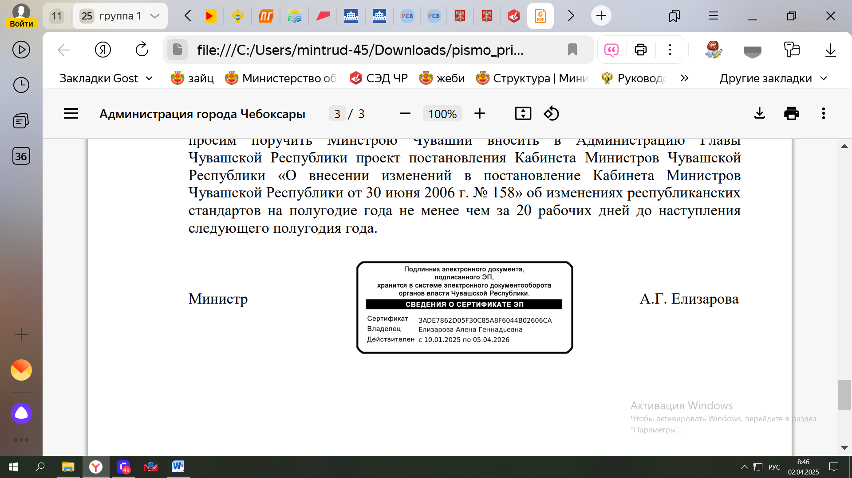 | А.Г. Елизарова

